EL DO DE LA PARAULA
RECULL D'ARTICLES
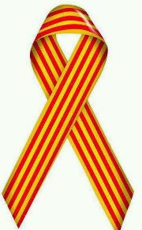


LA DISTINCIÓ DEL GÈNERE EN EL DISCURS. DEPT. DE FILOLOGIA CATALANA. UIB
- http://www.uib.es/depart/dfc/gresib/declaraciogenere.pdf

DILLUNS 1 D’OCTUBRE DE 2012

En aquí parlen alguerès...
15 de setembre de 2012
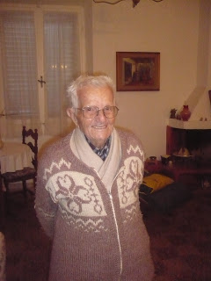
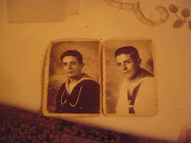“En aquí parlen alguerès... Ial·lora jo dieva ‘porca misèria! Aqueix parla alguerès’... tots los noms de l’aposento... corresponeva a l’alguerès. És estat una gran meravilla... No lo sabiva, jo... és estat una gran meravilla per a mi... No havia sabut mai que a Palma de Mallorca parlessin lo pretxís alguerès... los altres [mariners] restaven encantats... ‘Pròpriu en aquí se parla alguerès!’... jo he parlat tot en alguerès a Palma de Mallorca...” Són paraules de Rafael Salaris, natural de l’Alguer, que el 1936, als 20 anys, era mariner de la nau italiana cacciatorpediniere‘Nembo’, la qual va participar en les tasques de vigilància per a preservar la “no intervenció” en la guerra d’Espanya. En una de les rondes per la costa espanyola la nau va fer un descans de 3 dies a Palma, que aprofitaren els mariners per a passejar per la ciutat. I va ser aqueixa l’ocasió en què Rafael va descobrir que a Palma parlaven alguerès... El seu testimoni, que vaig recollir en la meva darrera visita a aquella ciutat sarda catalanoparlant, el febrer de 2011, és un testimoni valuós de la consciència popular de la unitat lingüística entre totes les regions on es va implantar la llengua catalana a l’Edat Mitjana, i on s’ha mantengut fins avui. Rafael Salaris no és un intel·lectual catalanista interessat en l’”imperialisme lingüístic”, ni manco ho era als 20 anys quan va haver de fer el servei militar per la força com a tripulant d’aquell vaixell de guerra; és, era, una persona senzilla de l’Alguer que parla la seva llengua nadiva i que casualment va descobrir que aqueixa llengua, que ell creia limitada a la seva petita ciutat, era parlada també a una illa d’Espanya... I se’n va meravellar! I ho va acceptar com un fet sorprenent, però real, que ell havia comprovat per si mateix, i se n’ha recordat tota la vida i ho conta encara a qui n’hi parla. Naturalment, amb el temps aquell descobriment se li va fer entenedor, i ara, als 96 anys, té plena consciència que l’alguerès no només es parla a l’Alguer i a Mallorca, sinó també a Catalunya i qualque altra part d’Espanya... La gent normal del poble, la gent que simplement actua amb naturalitat sense estar condicionada per maniobres polítiques intoxicadores, accepta les coses com són, i no en fa un problema si no ho són. Rafael va venir a Mallorca i quan va sentir parlar la gent d’aquí va pensar, des de la seva innocència lingüística, que aquí parlaven la mateixa llengua que a l’Alguer, i com que la coneixia per l’únic nom d’”alguerès” va exclamar “aquí parlen alguerès”, i amb aquesta afirmació interna va fer una proclama de la unitat lingüística entre Mallorca i l’Alguer que cap maniobra dels polítics, antics i moderns, pot destruir. Si Rafael hagués desembarcat també a Barcelona i a València i hagués sentit parlar en la llengua local també hauria pensat “aquí parlen alguerès”, i se n’hauria tornat a casa seva ben conscient de l’amplitud del territori lingüístic alguerès. Aquesta és la realitat catalana, que dia a dia confirma el testimoni de milers de parlants que circulen d’una regió a l’altra dels Països Catalans sense necessitat de canviar de llengua per a fer-se entendre i per a entendre. Contra aquesta realitat, la manipulació interessada de personatges que juguen a política i no tenen altra intenció que la de destruir una comunitat que ha donat figures excelses a la cultura universal. La llàstima és que les persones senzilles i no intoxicades tenen un paper socialment poc influent, mentre que les intoxicadores arriben fàcilment a llocs de poder i de responsabilitat, com per exemple a president de les Illes Balears.
(Publicat a L'Espira, suplement cultural del "Diari de Balears", el 30 de setembre de 2012.)
Ler mais:http://dodeparaula.blogspot.com/#ixzz2AsAKRaHE

